УДК (Times New Roman, 10 pt, жирний)

Назва тез доповіді (times new roman, 10 pt, жирний)

Ініціали та прізвища авторів(Times New Roman, 10 pt)
Назва організації, де працюють або навчаються автори (Times New Roman, 8 pt)

Основна частина повинна містити наступні підрозділи (Times New Roman, 10 pt):
— постановка проблеми в загальному вигляді та обґрунтування актуальності теми, постановка задачі;
— викладення рішення задачі, яка ставилась;
— висновки, які відображують отримані результати.
Об’єм тезу — 2 повних сторінки, його необхідно набрати в цьому шаблоні.
Для назв таблиць використовувати шрифт Times New Roman, розмір 10, жирний.

Таблиця 1. Результати ідентифікації границь об’єктів за різними методами
№ п/п | Метод | Фактична  кількість бульок | Ідентифіковано  бульок | Не ідентифіковано бульок
 | Ручний  підрахунок | 224 | 224 | 0
 | Фільтр Собеля | 224 | 346 | 109

Для підпису рисунків використовувати шрифт Times New Roman, розмір 8, жирний. Всі елементи рисунків мають бути згрупованими, товщина ліній — не менш ніж 0,5 pt. Зверніть увагу на якість рисунків з точки зору чіткого відтворювання при тиражуванні. Сканування зображень необхідно виконувати з роздільною здатністю не нижче 300 dpi.

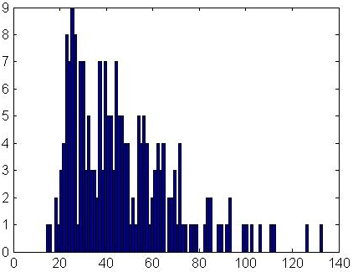
Рис. 4 Гістограма розподілу діаметрів бульок піни

При наборі формул використовувати вбудований у Word редактор формул із наступними стилями і розмірами:
Стилі:
— Текст: Times New Roman;
— Функція: Times New Roman;
— Змінна: Times New Roman, курсив;
— Рядкові грецькі: Symbol;
— Прописні грецькі: Symbol;
— Символ: Symbol;
— Матриця-вектор: Times New Roman, жирний;
— Числа: Times New Roman.
Розміри:
— Звичайний: 11;
— Великий індекс: 9;
— Маленький індекс: 7;
— Великий символ: 16;
— Маленький символ: 12.
Текст реферату слід відредагувати, всі позначення і абревіатури, які не є загальноприйнятими, — розкрити.
Список «Перелік посилань» має бути сформованим у порядку посилань на них у тексті та оформлений згідно ДСТУ 7.1:2006 «Бібліографічний запис. Бібліографічний опис»

